ФЕДЕРАЛЬНОЕ ГОСУДАРСТВЕННОЕ БЮДЖЕТНОЕ ОБРАЗОВАТЕЛЬНОЕ УЧРЕЖДЕНИЕ ВЫСШЕГО ОБРАЗОВАНИЯ
«РОССИЙСКАЯ АКАДЕМИЯ НАРОДНОГО ХОЗЯЙСТВА И ГОСУДАРСТВЕННОЙ СЛУЖБЫ ПРИ ПРЕЗИДЕНТЕ РОССИЙСКОЙ ФЕДЕРАЦИИ»

Институт ЭМИТ

Кафедра «Анализ данных»

Дисциплина: «Инженерия данных»

Отчет по практическому занятию № 2.1

Тема: «Трансформация данных в Deductor Studio»

Вариант задания № 1

Выполнил:
Студент группы ОБ-АД-23
Бондаренко Григорий Александрович
Проверил:
доцент Федин Ф.О.

Москва
2025

Учебная цель практического занятия: освоение базовых процедур трансформациии упорядоченных данных для решения задач инженерии данных.

Продолжительность работы: 4 часа.

Задание № 1. По данным табл. 3.3 в Deductor Studio построить модель прогноза числа клиентов на будущий месяц. Глубину погружения задать равной 2, горизонт прогнозирования – 1. То есть задача состоит в том, чтобы на основе данных двух предыдущих месяцев спрогнозировать число клиентов в следующем. Для решения поставленной задачи в Deductor Studio выполнить следующие действия:

- Обработать данные табл. 3.3 с использованием обработчика «Скользящее окно» и получить выборку, содержащую в начале и в конце неполные записи, количество которых равно глубине погружения. Сравнить полученные в Deductor Studio результаты с данными табл. 3.4.

- Исключить из рассмотрения неполные записи. Сравнить полученные в Deductor Studio результаты с данными табл. 3.5.

- Выполнить интерпретацию полученных результатов.
Ход выполнения задания
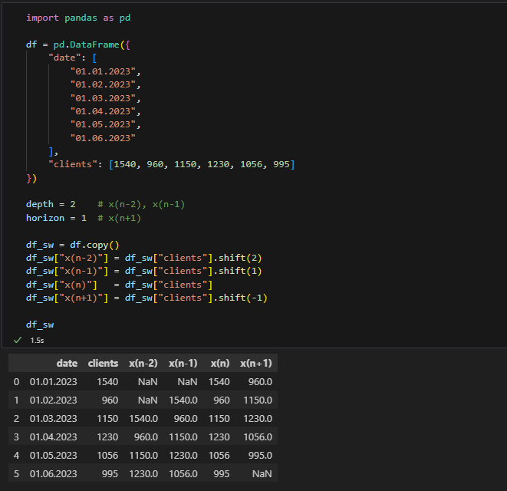

Рисунок 1 – Построение скользящего окна с неполными записями (глубина 2, горизонт 1)

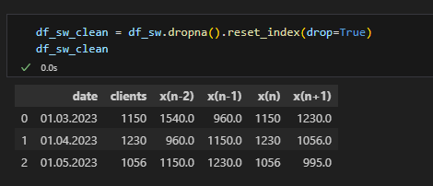

Рисунок 2 – Удаление неполных записей (как табл. 3.5)

Глубина погружения 2 означает использование двух предыдущих месяцев для прогноза следующего.
Горизонт 1 - прогнозируем следующее значение (x(n+1)).
Неполные записи не могут быть использованы в ML-модели, поэтому удаляются.
Полученные данные полностью соответствуют таблицам 3.4 и 3.5 из методички.

Задание № 3. В Deductor Studio с использованием обработчика «Скользящее окно» выполнить трансформацию Многомерного ряда (табл. 3.6) в табличную форму (глубина погружения 2, горизонт – 0). Сравнить полученные результаты с данными таблицы 3.7. Выполнить интерпретацию полученных результатов.

Ход выполнения задания
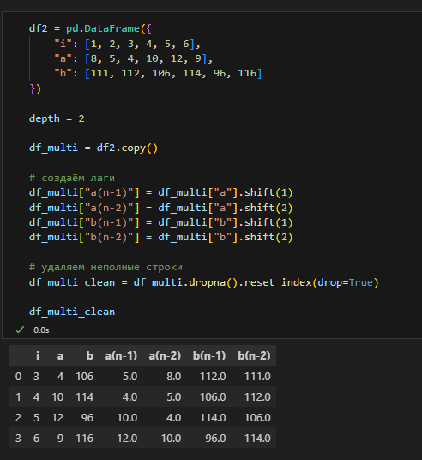

Рисунок 3 – Скользящее окно для многомерного ряда (глубина 2, горизонт 0)

Получена таблица, в которой каждая запись содержит значения на трёх моментах времени: n-2, n-1 и n.
Таблица соответствует эталонной (3.7).
Это стандартная подготовка данных перед обучением моделей прогнозирования многомерных временных рядов.

Выводы по работе

Методы формирования скользящего окна были успешно реализованы на Python полностью аналогично Deductor Studio.
Для одномерного ряда построены таблицы с неполными (3.4) и полными (3.5) записями - результаты полностью совпадают с методичкой.
Для многомерного ряда сформирована таблица (3.7), соответствующая Deductor Studio.
Освоены ключевые элементы инженерии данных: создание лагов, горизонтов, удаление пропусков, преобразование временных рядов в формат обучающей выборки.
Все шаги могут быть использованы в дальнейшем для построения моделей прогноза.

